ВСЕРОССИЙСКАЯ ОЛИМПИАДА ШКОЛЬНИКОВ
ШКОЛЬНЫЙ ЭТАП 2019-2020 УЧЕБНОГО ГОДА
ИСТОРИЯ
7 КЛАСС

Уважаемые участники олимпиады!
При выполнении работы внимательно читайте текст заданий. Содержание ответа вписывайте в отведённые поля, записи ведите чётко и разборчиво. За каждый правильный ответ Вы можете получить определённое членами жюри количество баллов, не выше указанной максимальной оценки. Сумма набранных баллов за все решённые вопросы – итог Вашей работы. Максимальное количество баллов – 100
Задания считаются выполненными, если Вы вовремя сдали их членам жюри. Время на выполнение работы – 45 минут.
Желаем успеха!

Задание I. Исключите лишнее в ряду и объясните, почему (2 б. за полный ответ, неполный – 1 б., максимально – 8 б.).
1. Древляне, Радимичи, Чудь, Северяне.
2. Люди, закупы, рядовичи, холопы.
3. Дмитрий Иванович, Челубей, Пересвет, Владимир Андреевич Храбрый.
4. Десятина, вира, выход, ногата.

Задание II. Перед вами фразы, приписываемые правителям Руси. Ваша задача правильно соотнести фразы с именами их авторов. Каждая фраза может быть приписана только одному правителю (2 б. за каждое правильно соотнесённое высказывание, максимально 12 б.).
 | Фраза |  | Автор
А. | «Иду на вы!» | 1. | Владимир Мономах
Б. | «Старых чтите, как отца, а молодых, как братьев» | 2. | Олег
В. | «Вече (...) в Новгороде не быть, посаднику не быть, а государство все нам держать». | 3. | Александр Невский
Г. | «Если будете в ненависти жить, в распрях и ссорах, то погибнете сами и погубите землю отцов своих и дедов своих, которые добыли её трудом своим великим…» | 4. | Иван III
Д. | «Да будет Киев мать городам русским!» | 5. | Святослав
Е. | «Кто с мечом к нам придет, от меча и погибнет» | 6. | Ярослав Мудрый

А | Б | В | Г | Д | Е

Задание III. Впишите правильную букву вместо пропусков (2 б. за каждую правильно вставленную букву, максимально - 18 б.).
1. ба…как, кор…ление, я…ычество;
2. д…нь, грив…а, г…сти;
3. бо…ре, усоби…ы, у…оки.

Задание IV. Ниже представлены утверждения, но не все они верны. В форму ниже все утверждения следует распределить в виде перечня цифр на верные и неверные (1 б. за каждый правильный ответ, максимальное количество баллов за задание - 8 б.).
1. Русская правда – это первая русская летопись;
2. Дедом Владимира Мономаха был византийский император;
3. В русских землях было несколько городов с названиями Галич, Владимир, Переяславль;
4. К социальной верхушке на Руси принадлежали закупы, рядовичи и смерды;
5. Битва на Калке произошла в XII веке;
6. Александр Невский получил прозвище за Ледовое побоище;
7. Московское княжество выделилось из состава Смоленского княжества;
8. Первый каменный кремль был построен при Дмитрии Донском;
Верно | Неверно

Задание V. Расположите в хронологической последовательности события, представленные под буквами ниже. Ответ запишите в виде перечня букв в специальное поле (2 б. за каждый правильный ответ, максимальное количество - 12 б.).
А) Великое стояние на реке Угре; Б) крещение Руси; В) первое летописное упоминание о Москве; Г) Куликовская битва; Д) Ледовое побоище; Е) Съезд русских князей в Любече.

Задание VI. Объясните значение слов (максимальное количество - 15 б.).
1. Дружина - ______________________________________________________
2. Вече - __________________________________________________________
3. Ярлык - _________________________________________________________

Задание VII. На каком из рисунков изображен архитектурный памятник, расположенный в стенах Московского Кремля? Как он называется? (5 б. за правильно указанную букву, 5 б. за название, максимальное количество - 10 б.).
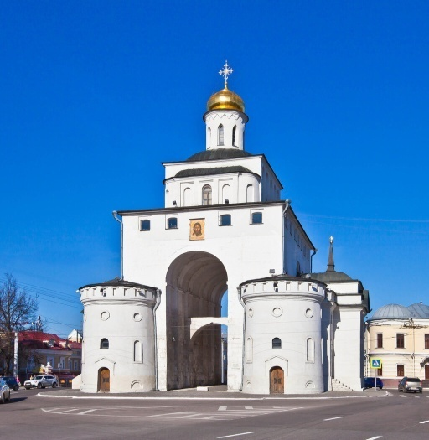 | 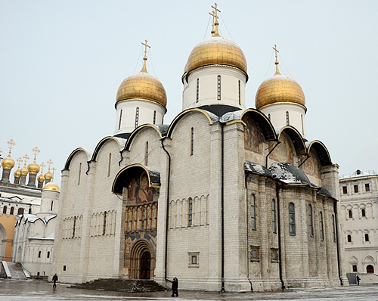 | 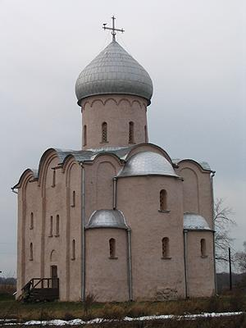
А | Б | В
Ответ. Буква:______Название:______________________________________

Задание VIII. Соотнесите автора литературного памятника с его произведением (максимальное количество - 5 б.)
 | Автор |  | Произведение
А | Нестор | 1. | «Слово о законе и благодати»
Б | Сафоний Рязанец | 2. | «Хождение за три моря»
В | Владимир Мономах | 3. | «Повесть временных лет»
Г | Афанасий Никитин | 4. | «Задонщина»
Д | Иларион | 5. | «Поучение»

А | Б | В | Г | Д

Задание IX. Рассмотрите схему сражения и ответьте на вопросы по ней (максимальное количество - 12 б.).
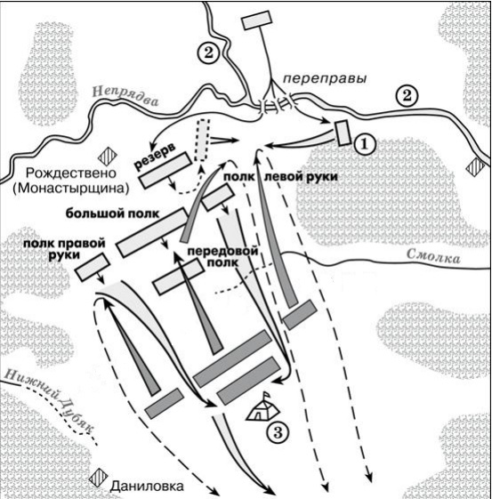 | 1. Как называлось сражение, изображённое на схеме? _________________________________
 | 2. В каком году произошло данное сражение? ________________________
 | 3. Назовите командующего русскими войсками в битве, представленной на схеме. ___________________________
 | 4. Чей лагерь расположен под цифрой 3? _______________________________

